Печь ИК отверждения лаков Oubel OB-CO2000-IR TS
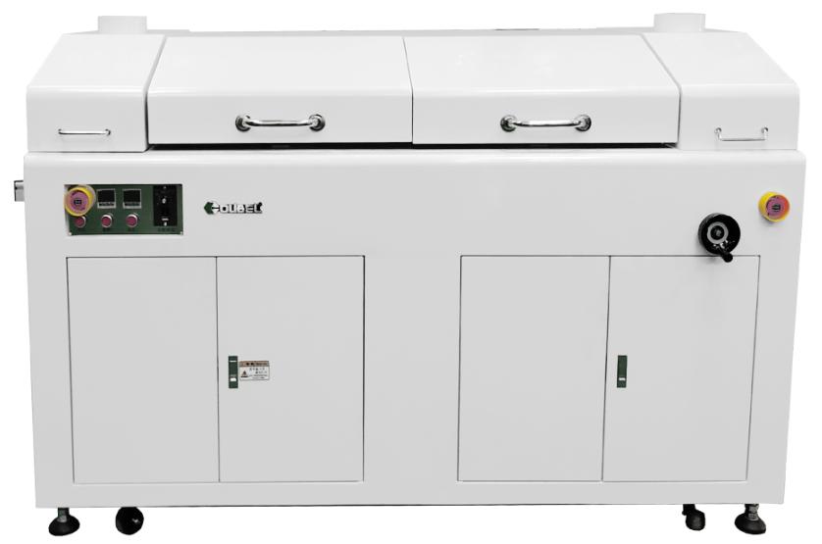

Описание
Печь применяется для отверждения влагозащитных покрытий ультрафиолетовым (УФ) излучением.

Тип управления — PLC контроллер совместно с цветным сенсорным дисплеем
- Сенсорный дисплей с удобным, интуитивно понятным интерфейсом
- PID-контроллер температуры в каждой зоне обеспечивает высокую точность поддержания температуры

Система нагрева
- Надежные моторы
- ИК + микротрубочный методы нагрева воздуха
- Быстрый нагрев, максимальная температура до 150°C
- Независимые зоны нагрева
- Циркуляция воздуха
- Уникальная гибкая система управления нагревом печи позволяет снизить начальную мощность нагрева, защищая от падения напряжения в сети
- Эффективная система теплообмена значительно увеличивает циркулирующий поток горячего воздуха, обеспечивая более быстрый нагрев печи
- Модульная конструкция зоны нагрева. Простое и удобное техническое обслуживание

Конвейерная система
- Цепной конвейер, контроль, обратная связь
- Прочная конструкция обеспечивает высокую точность
- Ручная регулировка ширины конвейера
- Система энергосбережения при разогреве

Технические характеристики
Количество зон нагрева: 2
Максимальная ширина платы: 400 мм
Направление движения: слева-направо
Регулируемая ширина конвейера: 50-400 мм
Фиксированная рельса конвейера: передняя
Высота конвейера: 900±20 мм
Точность поддержания температуры: ±1.5°C
Электропитание: 3ф, 380В
Потребляемая мощность (максимальная): 12 кВт
Потребляемая мощность (рабочий режим): 3 кВт
Скорость конвейера: 700-2000 мм/мин
Время нагрева: 5 мин
Сенсорный экран

